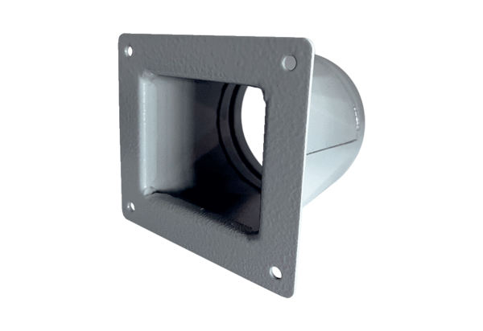Adaptateur de transition URRI 18Unité de conditionnement : 1 pièceGamme: C
Numéro de référence : 0073.0301Fabricant : MAICO

